Наименование учреждения ГУ «Жетекшинская средняя общеобразовательная школа города Павлодара»
ФИО Шаяхметова Людмила Александровна
Должность учитель ИЗО, Черчения и технологии
Стаж работы 26
Категория высшая
Предмет ИЗО
Тема:»Рисуем картину пластилином. Пейзаж»
Класс 4

Урок ИЗО 4 класс
Тема: «Рисуем картину пластилином. Пейзаж.»
Тип занятия: комбинированный
Цель занятия: выполнить живописную работу в технике «пластилиновая живопись»;
Образовательные задачи:
- дать понятие «пластилиновая живопись»
- научить работать поэтапно, используя различные приёмы работы с пластилином
Развивающие задачи:
- развитие навыков и умений в работе с пластилином и стеками
- развитие чувства цвета, пропорции, ритма, пространственного мышления и творческих способностей
- разработка моторики пальцев рук детей
Воспитательные задачи:
- воспитывать аккуратность, трудолюбие, усидчивость
- эстетическое воспитание средствами изобразительного и декоративного искусства
- воспитание у детей художественного вкуса
Оборудование:
- учителю: Презентация «Пластилиновые картины» (прилагается),компьютер, интерактивная доска, картон, пластилин, стек, работы в технике «пластилиновая живопись», выполненные уч-ся;
- учащимся: картон (диск), пластилин, стек, тряпочка, клеёнка, фартук
Методы обучения:
- беседа
- демонстрация
- показ приемов работы учителем
- диалог

Ход занятия:
I. Организационный момент.
Приветствие, проверка готовности к уроку и организация рабочего места
Выход на тему:
Просмотр презентации (32 слайда):
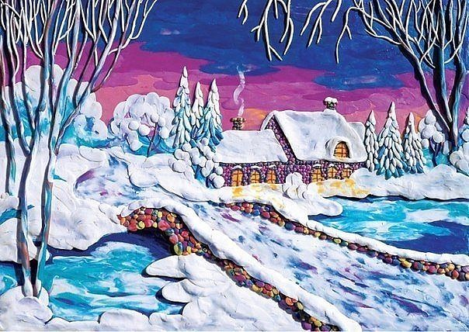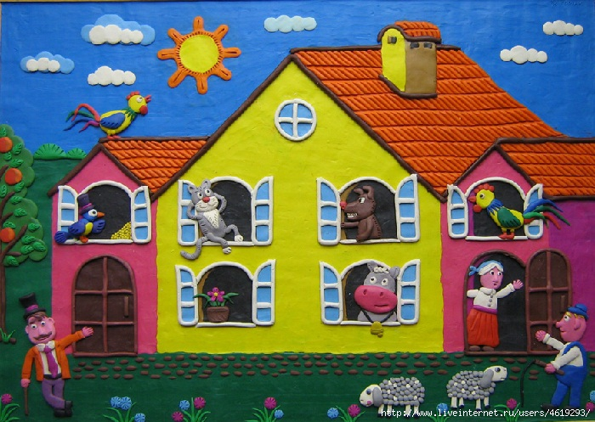
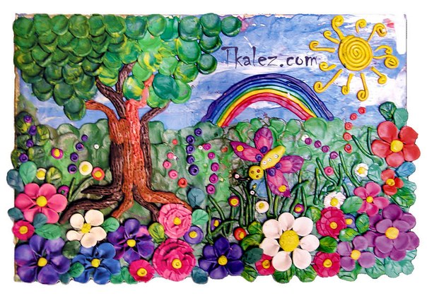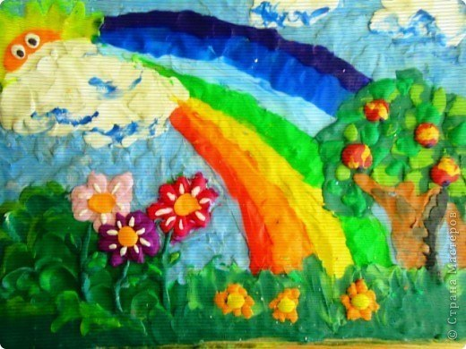
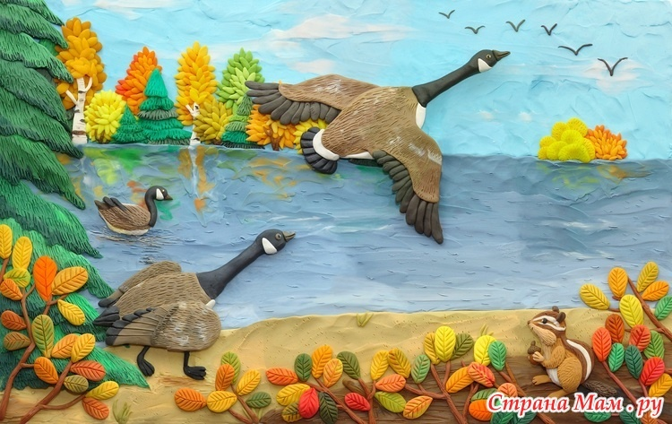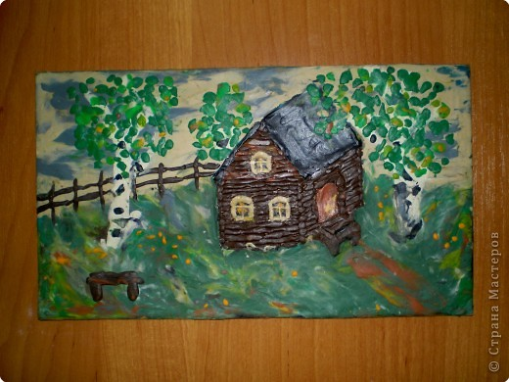
- Ребята, мы просмотрели с вами презентацию. Вы увидели различные работы, как вы думаете, что в них общего? ( - все они выполнены в цвете, все красивые, яркие)
- Как вы думаете, какими материалами они выполнены? (- пластилином)
Рисование пластилином – всё чаще встречающийся вид живописи, этот способ изображения способствует творческому развитию и разнообразию художественных выразительных методов. Каждое новое творческое начинание для человека – это не просто умение, навыки, опыт: это ещё и способ развития мыслительной активности, согласно взаимосвязи «рука – мозг».
Чем интересна пластилиновая живопись? Во-первых, своей новизной. С другой стороны, такой материал позволяет переносить часть себя на полотно своих работ, передавать часть своего тепла.
II. Основная часть:
- Вы все рисовали карандашами и красками, а из пластилина лепили животных, человека, игрушки. Это объёмные изображения. А мы с вами сегодня попробуем из пластилина писать картины. Посмотрите какие картины из пластилина выполнили ваши ровесники (на доске работы выполненные уч-ся).
- Пластилин бывает разных видов: парафиновый, восковой, флуоресцентный. При работе с пластилином необходимо учитывать его свойства: мягкость, пластичность, клейкость, способность размягчаться под воздействием тепла.
- Когда мы рисуем красками, каким инструментом пользуемся?
( - кистью)
- А когда лепим фигурки из пластилина или делаем объёмные композиции?
( - стекой)
- Что общего между пластилином, акварелью, гуашью?
( - это разноцветные материалы, помогающие выполнить изображение на плоскости, живописные эффекты, передачи цветом плановости)
-Ребята, как вы думаете, можно ли смешивать пластилин как в живописи?
( - Конечно! Пластилин тоже можно смешивать и получать дополнительные цвета, как и красками. )
- А какие основные цвета вы знаете?
( - Красный, жёлтый, синий)
- А что значит «составные» цвета? ( это цвета, полученные смешиванием)
Если пластилин можно смешивать, получать дополнительные цвета и оттенки, так значит можно им рисовать? (да)
Пластилиновая живопись – редкая техника, но очень увлекательная и интересная. И мы с ней сегодня познакомимся.
Техники и приёмы рисования пластилином. Демонстрация работы учителем.
1. Плоское изображение. Кусочек пластилина размазывают по картону, удобнее большим пальцем. Чтобы работа была гладкой и блестящей, для этого нужно перед заглаживанием пальцами пластилиновой поверхности слегка смачивать пальцы в воде.
2. Чтобы поверхность картины была немного шероховатой , используется различные способы нанесения на поверхность рельефных точек, штрихов, полосок, извилин. Это можно сделать стеками.
3. На картон наносится тонкий слой пластилина, выравнивается стеком или ножом, а рисунок процарапывается зубочисткой, иглой, стеком, как в технике граттаж.
4. Рисовать пластилином можно и другими приёмами: «горошками», «жгутиками», « полосками». Из пластилина катаются горошинки и выкладываются узором на чистую поверхность картона, заполняя весь рисунок. Техника «жгутиками» несколько сложнее в том, что надо скатать жгутики одинаковой толщины и выкладывать их на рисунок.
5. На картон наносится рисунок, скатываются жгутики потолще, размазываются пальцем в середине, затем заполняется центр элемента рисунка, мазками, как в масляной живописи.
6. Можно сделать рельефное изображение, то что ближе к нам должно быть толще и выступать на поверхности.
III.Самостоятельная работа
Последовательность выполнения работы:
1. Сделать эскиз работы на плотной основе (картон, диск).
2. Перед работой пластилин разминаем в руках.
3. Начинать следует с фона.
4. Пластилин надо накладывать аккуратно, не нарушая контура рисунка.
5. Предметы переднего плана делать более яркими, рельефными, на дальнем плане используются более приглушённые цвета.
В ходе практической работы обход учащихся, оказание помощи, консультации.
IV. Рефлексия.
- что вы сегодня узнали нового?
- понравился урок?
- были затруднения, в чем?
- можно использовать такую картину как подарок?
V. Итоги урока. Выставление оценок.

Домашнее задание: подготовить сообщение о художниках-скульпторах Казахстана.

